|  |  |
| --- | --- |
| 11주차 과제 | |
| 과 목 | 데이터베이스 |
| 담 당 교 수 | 홍 주 희 |
| 학 번 | 201720970 |
| 학 과 | 소프트웨어·미디어·산업공학부 |
| 이 름 | 권 대 한 |



1. 위의 요구 사항을 분석한 결과를 토대로 E-R 다이어그램을 작성하시오.

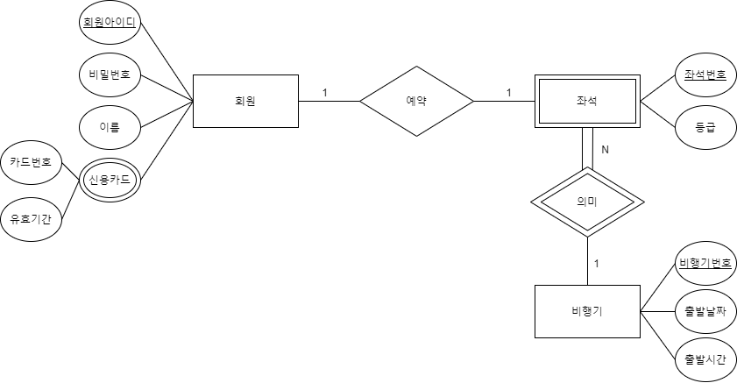

회원 릴레이션에서 유일하게 투플을 식별할 수 있는 척도가 회원 아이디이므로, Primary Key가 되겠다.

상기 같은 사유로 좌석 릴레이션의 경우 좌석번호, 비행기 릴레이션의 경우 비행기 번호가 Primary Key가 된다.

그리고 회원은 단 하나의 좌석을 예약할 수 있으므로 좌석 릴레이션 간 1:1 대응 관계를 가지게 된다.

좌석은 비행기 릴레이션에 종속되는 약한 개체의 관계를 가지며, 하나의 비행기에 여러 좌석을 가지지만, 좌석은 비행기에서 유일해야 하고, 의미가 있으므로 그리고 존재할 수 있으므로, 위와 같이 E-R D를 표현할 수 있다.

1. (1)에서 작성한 E-R 다이어그램을 릴레이션 스키마로 변환하시오.

<회원>

|  |  |  |  |  |
| --- | --- | --- | --- | --- |
| 회원아이디 | 비밀번호 | 이름 | 좌석번호(FK) | 비행기번호(FK) |

<회원 - 신용카드>

|  |  |  |
| --- | --- | --- |
| 회원아이디 | 카드번호 | 유효기간 |

<좌석>

|  |  |  |
| --- | --- | --- |
| 좌석번호 | 등급 | 비행기번호(FK) |

# 1:1 대응의 경우, 미 참여 릴레이션의 PK를 꼭 FK로 받아오지 않아도 된다.

# 이를 기반하여 회원이 꼭 좌석을 예약하지 않지만, 좌석은 항상 존재해야 한다는 요구사항

<비행기>

|  |  |  |
| --- | --- | --- |
| 비행기번호 | 출발날짜 | 출발시간 |